# PROYECTO 1 – FASE 4

Siguiendo con el proyecto y con todo lo aprendido hasta ahora mejora tu sitio web:

1. ~~(3.75p) Hazlo accesible nivel AA~~ HECHO
2. (3p) SEO
3. (3.25p) Usabilidad

**INFORME**

Todo lo que se incluye a partir de este punto, **irá en un informe final** **y formal** que tendrá la siguiente estructura:

* Accesibilidad
* SEO
* Usabilidad

Y dentro de cada apartado crea los que consideres para presentar lo que se te pide. (Se pueden incluir enlaces a páginas que se consideres necesarias visualizar y sean difíciles de plasmar en un informe.

Para aumentar tus posibilidades de obtener un posicionamiento más alto (es decir, que tu página sea más visible para Google), los redactores de contenido de SEO pueden:

* Utilizar las palabras clave que buscan los usuarios
* Satisfacer la [intención de búsqueda](https://es.semrush.com/blog/analisis-de-intencion-de-busqueda/) del usuario
* Optimizar elementos de [SEO on page](https://es.semrush.com/blog/guia-de-seo-on-page/), como encabezados y etiquetas de título

Cuando abordas la creación de contenido con la escritura SEO en mente, creas contenido que:

* Consigue tráfico orgánico constante (tráfico que proviene de los motores de búsqueda)
* Aporta información a los lectores (por ejemplo, para alentarlos a comprar)
* Atrae nuevas audiencias que han encontrado la respuesta a sus dudas en tu artículo

1. **POSICIONAMIENTO/ RENDIMIENTO**: Analiza y mejora el posicionamiento de tu web

**FASES**:

**4**.1 RECOPILAR DATOS ACTUALES

**4.1.1 AUDITORIA INICIAL SEO**

**4**.2 MEJORAR LOS ASPECTOS TÉCNICOS

**4.2.1 ANÁLISIS E IMPLANTACIÓN DE MEJORAS DE LA AUDITORÍA INICIAL**

**4.2.2 SNIPPET**

**4.2.3 ESTUDIO PALABRAS CLAVE**

**4.2.4 GOOGLE ADS**

**4.2.5 REVISIÓN CÓDIGO**

**4.2.6 AÑADIR MEJORAS**

**4**.3 GOOGLE SEARCH

**4**.4 NUEVA EVALUACIÓN – TRAS USABILIDAD

**4**.5 COMPARATIVA – TRAS USABILIDAD

# 4.1 RECOPILACIÓN DE DATOS

**4.1.1 (0.35p) AUDITORÍA INICIAL SEO**

Realiza una auditoría SEO con las siguientes herramientas. Tras la auditoría de cada una de ellas analiza/enumera errores y/o propuestas que te dan.

Mira lo que te han devuelto y trata de entenderlo. (Si sólo se presentan pantallazos, no se valorará este apartado).

1. Obligatorias a utilizar

* <https://website.grader.com/es>

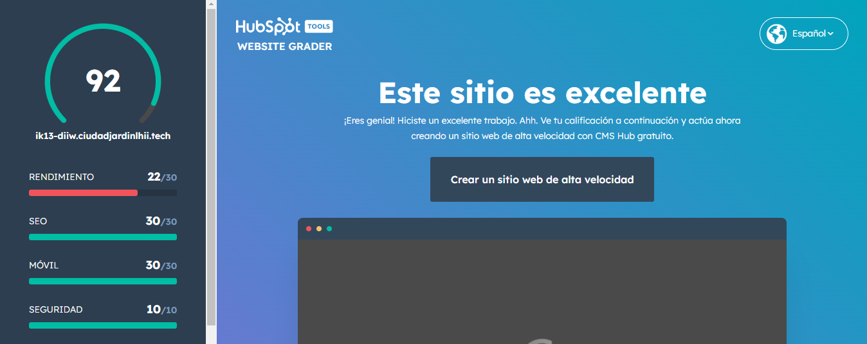

Hay que reducir el tamaño de las imágenes y si es posible usar más imágenes svg para que tarde menos en cargar

* Tiempo de carga: [PageSpeed Insights](https://developers.google.com/speed/pagespeed/insights/).

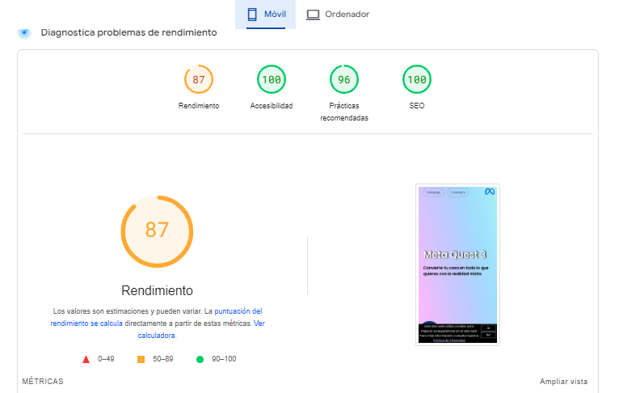

Usar tamaño adecuado en imágenes y con formatos de próxima generación como webp

Cambiar el formato gif por MPEG4 o WebM

* Estructura: [Screaming Frog SEO Spider Website Crawler](https://www.screamingfrog.co.uk/seo-spider/) ó [BeamUsUp](https://beamusup.com/free-seo-spider/)

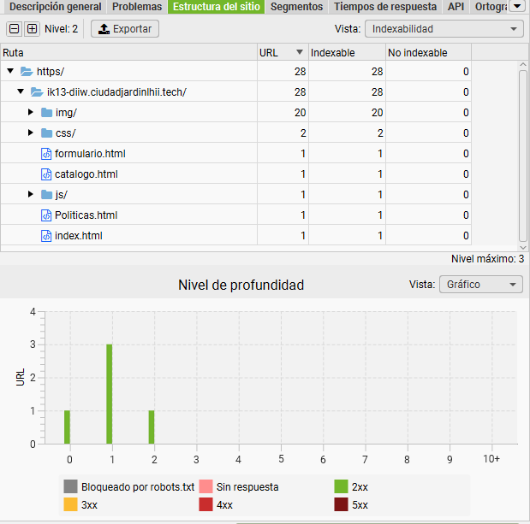

* Nibbler: https://nibbler.silktide.com

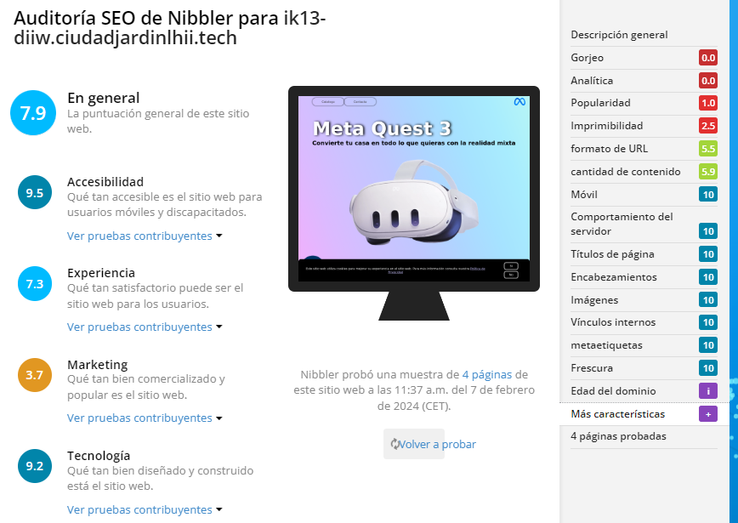

3 páginas de este sitio web no están optimizadas para impresión.

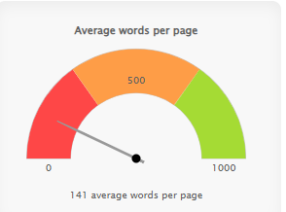

Tiene que tener más palabras

* MetricSpot: <https://metricspot.com/>

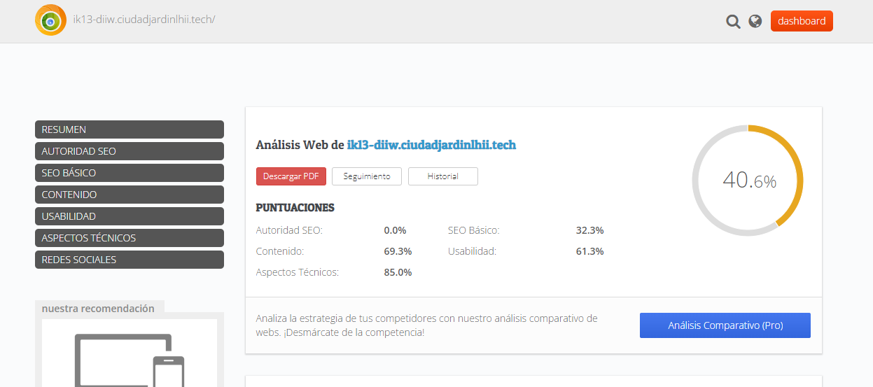

La meta descripción tiene que tener al menos 70 caracteres y no 19

No existe el fichero ROBOTS.TXT

Las imágenes no tienen titulo

* <https://www.seositecheckup.com/analysis>

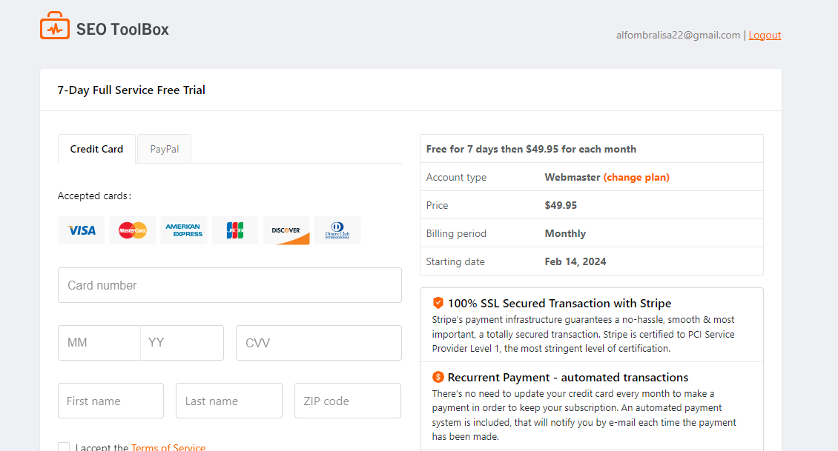

No me deja, estoy haciendo lo mismo que Jon y me sale que tengo que pagar

* Monitorizar la posición en Google: Herramienta <https://www.cronoseo.com/>

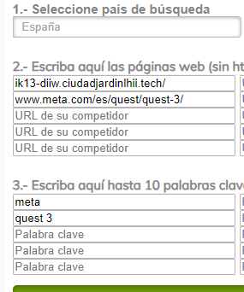 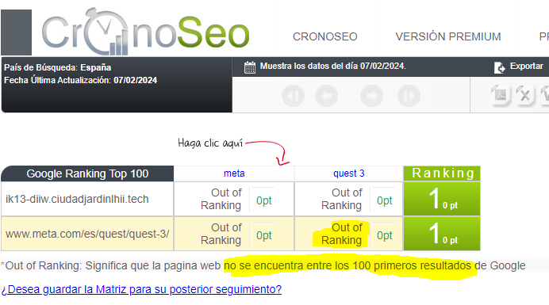

Pone que la pagina oficial del producto supuestamente no aparece entre los primeros resultados de google

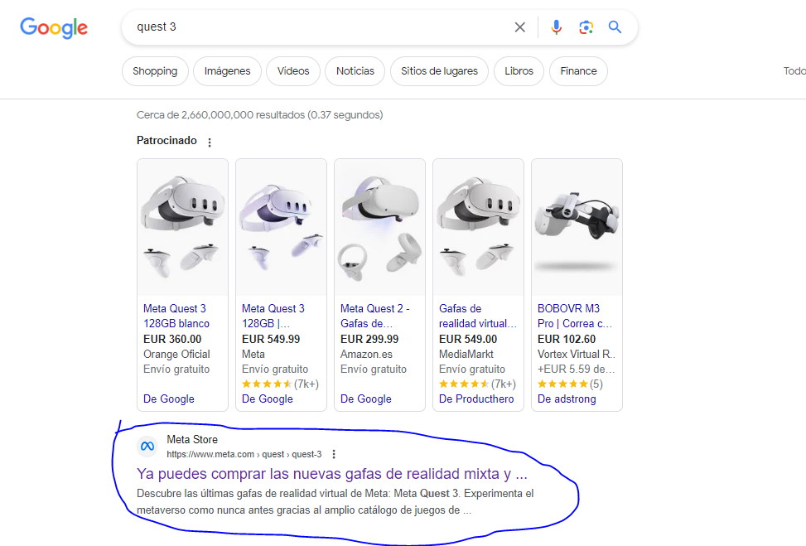

# 4.2 MEJORAR LOS ASPECTOS TÉCNICOS

**4.2.1 (0.25p) ANÁLISIS DE RESULTADOS**

Analiza los resultados que has obtenido por las herramientas y propón áreas de mejora en base a lo que te han devuelto.

Sobre todo, hay que mejorar el apartado de las imágenes y videos para que ocupen menos y la pagina cargue antes

**4.2.2 (0.15p) ESTUDIO DE PALABRAS CLAVE**

Lo que debes mirar en estas palabras clave es:

* Búsquedas mensuales
* KD (Keyword difficulty)
* Tendencia estacional en meses (para ver cuándo hay más búsquedas de algo)

Utilizar las siguientes herramientas/tácticas.

1. Obligatorias a utilizar:

* A.1) GOOGLE:



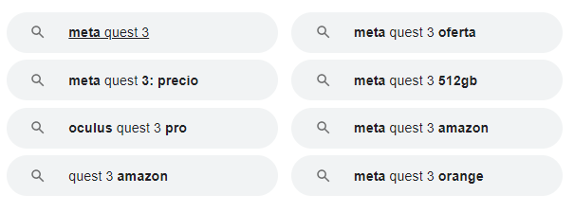

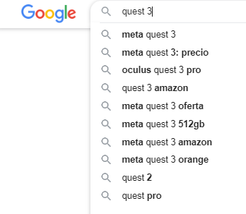

* A.2) [ANSWERTHEPUBLIC](http://answerthepublic.com/)

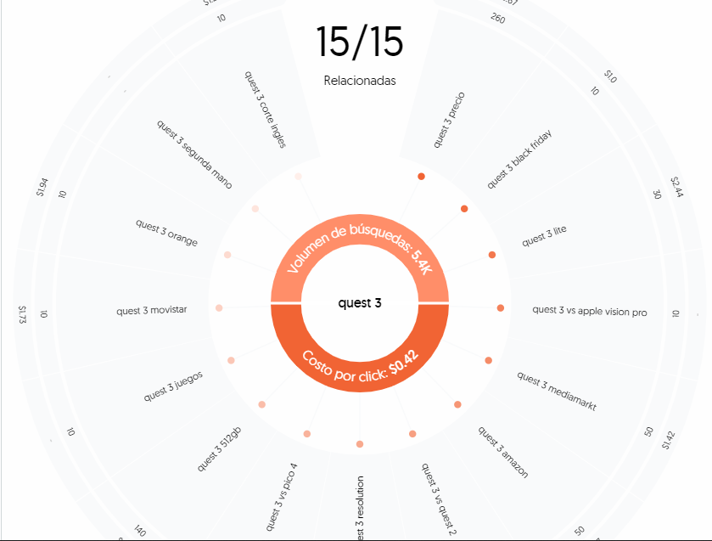

De las gráficas propuestas quédate con la Related.

Abre cada una de las sugerencias y mira cuál tiene menos resultados de búsqueda en Google

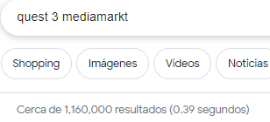 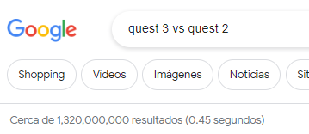

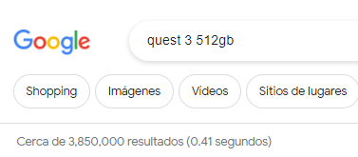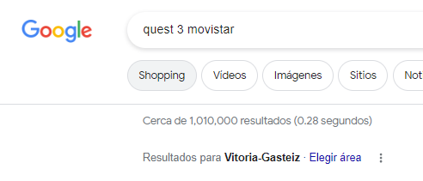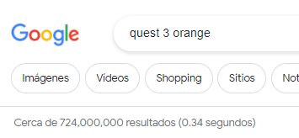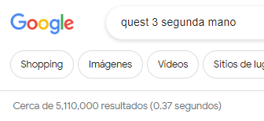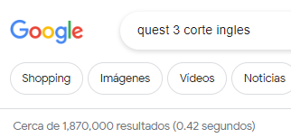

* A.3) [UBERSUGGEST, Herramienta Gratuita de Keywords, Para Obtener Más Ideas (neilpatel.com)](https://neilpatel.com/es/ubersuggest/) 🡪 Investigación de Palabra clave

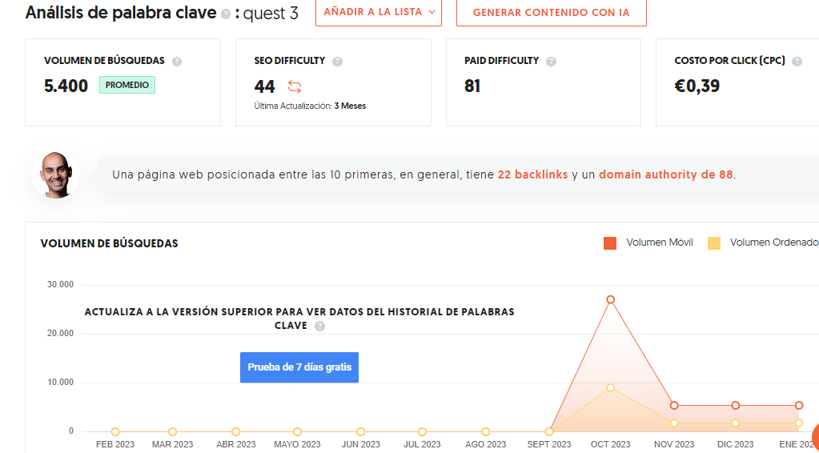

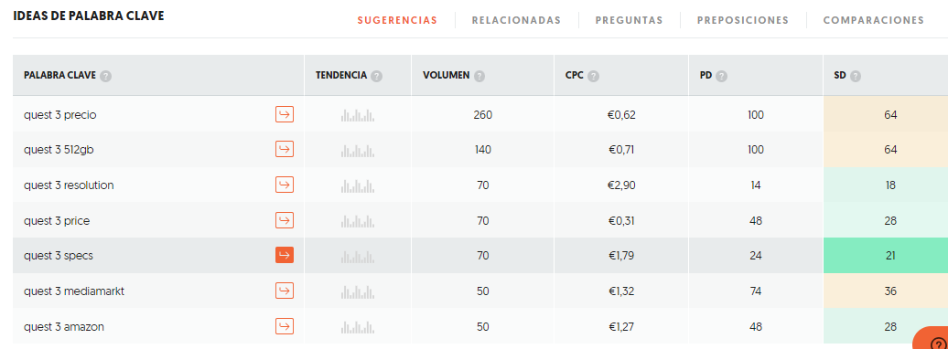

Apunta las conclusiones de Google, AnswerThePublic y Ubbersuggest y haz una selección de palabras clave que podrías utilizar para identificar tu contenido teniendo en cuenta el volumen de búsquedas, la dificultad SEO y la competencia.

Razona la respuesta de por qué eliges unas palabras y otras no.

Conclusion: La mayoría de palabras que me aparecen hace referencia una tienda (quest 3 mediamark, quest 3 movistar, quest 3 amazon…) o a un producto que no es el correcto.

Por ello las palabras clave para mi web serán:

* Quest 3 informacion
* Quest 3 info
* Quest 3 especificaciones
* Quest 3

**4.2.3 (0.35p) SNIPPET**

* **(0.1p)** Crear SNIPPET: Título y la descripción resumida de cada página que muestran los buscadores junto a la url. Utiliza las palabras seleccionadas en el punto **ESTUDIO DE PALABRAS CLAVE**. Cada página la suya.

Testea con la herramienta Sistrix <https://www.sistrix.com/serp-snippet-generator/> cómo se vería tu página web en una búsqueda.

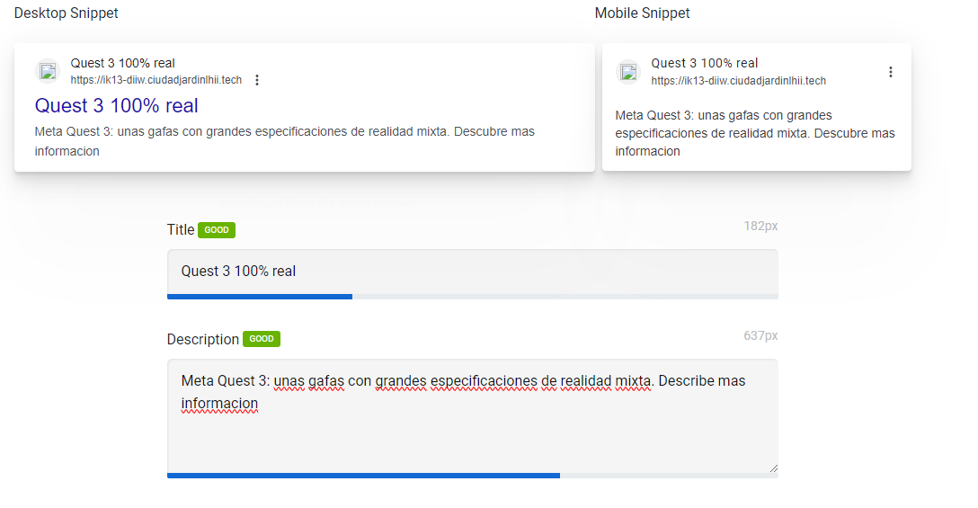

* **(0.25p)** Crear RICH SNIPPET
  + Añadir datos estructurados.
    - Ejemplo1: [Add structured data to your web pages (google.com)](https://codelabs.developers.google.com/codelabs/structured-data/index.html#0)
    - Ejemplo2: Elegir el tipo que más se ajusta en Elegir el tipo <https://schema.org/docs/full.html> y después codificar (hay ejemplos)
  + Testea posteriormente ([Prueba de resultados enriquecidos: Google Search Console](https://search.google.com/test/rich-results) / <https://Schema.org> )

**4.2.4 (0.30p) Realiza una campaña ficticia de GOOGLE ADWORDS para tu web.**

(Evidentemente no pagues, vete rellenando los datos) Quédate con el diseño de 3 de los diferentes anuncios que te propone. Ejemplo:

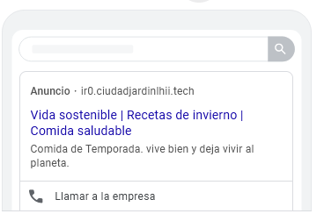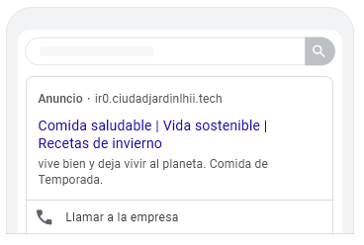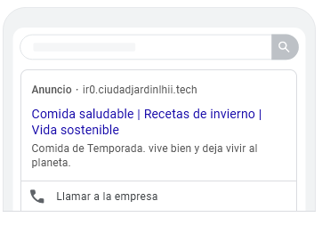

**4.2.5 (0.1p) REVISA**

* Optimización de títulos y descripciones:
  + **Creación de títulos y descripciones de cada una de las páginas.** Utiliza las palabras seleccionadas en el punto **ESTUDIO DE PALABRAS CLAVE**.
  + Título **descriptivo, relevante a la información que ofrece y optimizado** para los términos de búsqueda que más interesan. Utiliza las palabras seleccionadas en el punto **ESTUDIO DE PALABRAS CLAVE**.
  + **Original y único** para evitar el contenido duplicado.
* Adaptación y elaboración de contenido:
  + **Contenido natural, relevante y centrado en la línea de negocio de la web, no cualquier cosa que se nos ocurra.**
  + Dicho contenido se crea atendiendo al estudio de palabras clave realizado previamente. (no sólo el textual, también en imágenes, vídeos, …)

**4.2.6 (0.75p) MEJORA SU POSICIONAMIENTO/RENDIMIENTO**

* Añade más etiquetas meta que Google entienda (si no las tienes ya añadidas)



* Crear y subir el archivo Robots.txt
* Crear y subir el archivo Sitemap.xml
* Consigue enlaces externos:

Pide a las personas de clase la url de sus proyectos y crea un espacio en tu web para linkarlos. Acuérdate de visitarlos/visitarte utilizando diferentes IP’s, días, horas,… (Clase, casa, móvil, pide a otras personas de fuera que hagan lo mismo,….)

* Añade al menos una opciones de mejora más de las siguientes u otra que encuentres en la red:
  + Baja resolución de imágenes/vídeos con Optimizilla, clideo, u otra herramienta.
  + Auditoría SEO Completa: <https://aulacm.com/guia-hacer-auditoria-seo/>
  + Más opciones en la guía:

<https://developers.google.com/search/docs/advanced/get-started?hl=es>

# 4.3 GOOGLE SEARCH

**(0.25p) GOOGLE SEARCH**

- Darse de alta en Google Search (La entrada dns en el dominio ya está creada) y pedir que Google indexe la página.

- Sube el sitemap.xml sino lo ha detectado.

- Prueba la url publicada

- Difunde de nuevo la dirección de tu web para que haya peticiones y pueda mejorar su posicionamiento.

# 4.4 NUEVA EVALUACIÓN – HAcer después del PASO USABILIDAD

**(0.25p)** Evalúa su posicionamiento **de nuevo** con las herramientas utilizadas en el **PASO1.**

A estas herramientas añade ahora - [PageSpeed Insights](https://pagespeed.web.dev/) dependiente de Google Search

# 4.5 COMPARATIVA - HAcer después del PASO USABILIDAD

**(0.25p)** Compara los resultados con los del punto 4.1 (haz una tabla comparativa de resultados) y saca conclusiones:

* ¿Ha habido mejoras?
* Si no las ha habido, ¿Por qué crees que ha sido?
* Si las ha habido ¿En qué ámbito has conseguido mejoras?
* ¿Qué tareas pendientes te quedarían por resolver y cómo propones poder mejorarlas?
* … (Otras ideas que se te ocurran)